





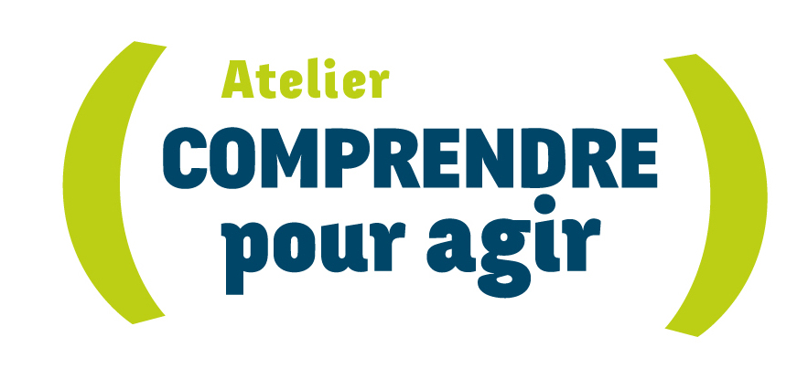
Séquence 1 Le 27 avril 2026 de 14h à 17h
Séquence 2 Le 4 mai 2026 de 14h à 17h
Séquence 3 Le 11 mai 2026 de 14h à 17h
Séquence 4 Le 1er juin 2026 de 14h à 17h
Séquence 5 Le 15 juin 2026 de 14h à 17h
Séquence 6 Le 29 juin 2026 de 14h à 17h (En partenariat avec Alpha Répit)

Lieu: Pôle Santé
4 Rue des Rochers
44290 Guémené-Penfao

Un dispositif national de


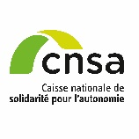

En partenariat avec
Service autonomie à domicile Aide et Soins 44 - Sion/Guémené-Penfao
Camille VANDENBROUCK
Psychologue
06.35.99.22.86
camille.vandenbrouck@fondationsainthelier.com
Avec le soutien de
Organisé par
